SARRERA
Fisiologiaren sarrera
-Anatomia: Gorputz-adarraren egitura ikasketa eta haien arteko erlazioa.
-Fisiologia: Gorputzaren egituraren funtzioaren ikasketa (mekanismoak).
GALDERA: Azaldu zeintzuk diren abantailak entrenadore pertsonal batentzat kirol fisiologia ikasteko: Kirola egiten dugun bitartean zelula eta organoen aldaketak jakiteko, horrela entrenamendua egokitzeko eta nahi ditugun emaitzak lortzeko.
Antolaketa maila
-Fisiologia: Gorputzaren zelulak, organoak eta sistemak nola funtzionatzen duten deskribapena. Zergatik horrela funtzionatu behar dute? Nola egiten dute?. Gainera, bi aspektu erlazionatuta daude, egitura eta funtzioa.
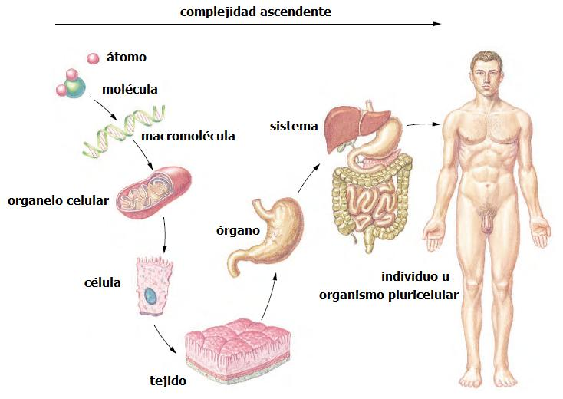
-Atomo + Atomo = Molekula. Molekula + Molekula = Zelula. Zelula + Zelula = Ehunak (zelula berdinak). Ehuna + Ehuna = Organoak. Organo + Organo= Sistema bat osatu.
- Zelulak
- Ehunak
- Organoak
- Sistemak

-Gorputzaren sistema organikoak
- Sistema tegumentarioa: Azala, ilea eta azazkalak. Funtzioa, babesa eta termorregulazioa.
- Hezur sistema: hezurrak eta kartilagoak. Funtzioa, mugimendua eta babesa.
- Muskulu sistema: Muskulu eskeletikoak. Funtzioak, eskeletoaren mugimenduak, beste ehunetarako babesa eta sostengua eta gorputz-tenperatura gordetzeko beroa sortzen du.
- Nerbio sistema: Entzefaloa, bizkarrezur-muina era nerbioak. Funtzioa, beste gorputz sistema batzuren erregulazio.
- Sistema endokrinoa: Hormonen jariaketa-guruinak (intsulina “glukosarekin erlazionatua). Funtzioa, hormonen jariaketa.
- Sistema kardiobaskularra: Bihotza eta odol-basoak. Funtzioak, odolaren zirkulazioa, materiala banatzen eta zabaltzen da gorputzaren zehar eta hondakinak kanporatu.
- Immunitate sistema: Hezur muinak eta organo linfoideak. Funtzioak, patogeno inbaditzaileen kontrako organismoaren babesa.
- Arnasketa sistema: Birikak eta arnaskerako bideak (Sudurra, laringea, trakea, bronkioak eta albeoloak). Funtzioak, gasen elkartrukea, albeoloetatik oxigenoak bidaltzen du (biriketan lekua, non gas-elkartrukea gertatzen den), odol-uhartera oxigenoa ematen du era odol-uhartetik kardio-dioxidoa ezabatzen du.
- Gernu sistema: Giltzurrunak, ureterrak eta uretra. Funtzioak, odolaren bolumena eta konposizioaren erregulazioa.
- Sistema digestiboa: Ahoa, sabela, hestea, gibela, behazun-maskuria eta pankrea. Funtzioak, janariaren zatiketa organismoak asimilatzeko.
- Ugaltze sistema: Gonadak, kanpoko genitalak, guruinak eta hodi elkartuak.
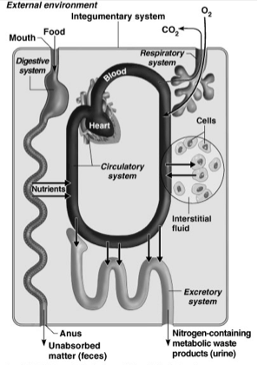
-Sistema organikoen arteko erlazioak
- Nutrienteak eta oxigenoa odolaren bitartez banatzen dira.
- Hondakin metabolikoak gernu eta arnasketako sistemen bitartez kanporatzen dira.
Homeostasia
-Homeostasia barne-ingurumena orekatuta mantentzeko gaitasuna da, naiz eta kanpokoa aldakorra izan.
-Gizakiaren barne-ingurumena orekako egoera dinamiko batean dago.
-Faktore kimikoak, termikoek eta neuralek elkarrekin jokatzen dute homeostasia mantentzeko.
-Homeostasiaren kontrol mekanismoak:
- Aldagai batek gorputzaren aldaketa bat eragiten du.
- Badaude elkarmenpeko hiru osagai kontrol mekanismoetarako:
- Hartzailea: ingurunea monitorizatzen du eta aldaketarekiko erantzuten du (estimulua), informazio hartu.
- Kontrol zentroa: aldagaia mantentzeko puntua zehazten du.
- Efektorea: estimuluarekiko erantzuna emateko.
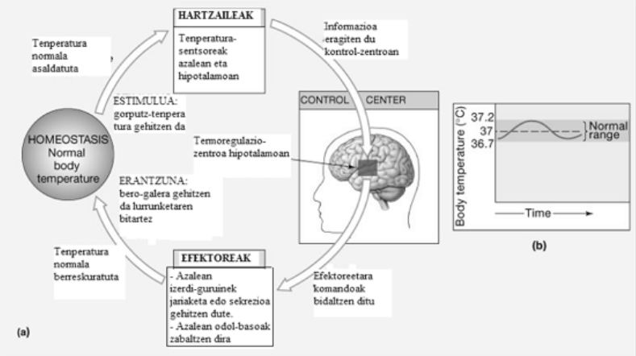
- Feedback negatiboa: Erantzunak jatorrizko estimulua mozten du, hau da, moztu egiten da, emaitza bat lortzen duelako. Adb: gorputzeko tenperatura kontrola.

Glukosa jan, hartzaileak informazio hartu, kontrol zentroari esan, erabakia hartu, intsulina sortu, sistema endokrinoa, glukosa zeluletara eta gibelera pasatu (kirola egitean lehenengo muskuluetako glukosa erabili eta gero gibelekoa). Kirola egiten dugun heinean odoleko glukosa jaitsi, berriz hartzaileak informazio hartu, kontrol zentroa, efektoreak beste hormona bat sortu glukosa igotzeko, glukagoia hormona (bere funtzioa gibelari glukosa askatzeko esan), horrela glukosa maila berriz ere igoko da, homeostasia lortuz.

Glukosa maila odolean ondo mantentzea garrantzitsua da, garunak behar duelako eta glukosa hori guk jaten dugulako.

GALDERA: zergatik jaisten da gorputzeko tenperatura izerditzen dugunean? Izerdi guruinen eta azaleko kapilarren bitartez organismoak gorputzeko tenperatura erregulatzen du. Beroa kapilarrek dilatatzen dute eta izerdi guruinek izerdi gehiago ekoizten dute. Orduan izerdia azalaratu egiten denez, gorputza hoztu egiten da.

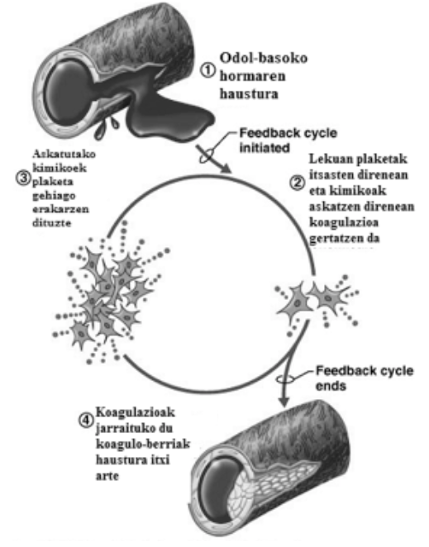
- Feedback positiboa: Feedback positiboetan erantzunak jatorrizko estimulua gehitzen du edo exageratzen du. Adb: odol-koagulazioaren erregulazioa.

Odol basoa apurtu zauri bat egitean, hartzaileak informazioa hartu, kontrol zentrora bidali, plaketak zauria isteko bidali (hemen amaituko baldin bazen, feedback negatiboa izango zen), plaketak substantzia kimiko bat askatzen du plaketa gehiago bertaratzeko, horrela odol basoaren pareta berria sortu eta jariaketarekin amaitu. Plaketa gehiago ekartzearen seinalea kontrol zentroak egin ez duenez (plaketek erakarri dituztenez), feedback positiboa da.
- Feedback negatiboa eta positiboaren arteko desberdintasuna: negatiboak lehen erantzuna eman ondoren moztu egiten da (nerbio sisteman erantzunak jatorrizko estimulua mozten du) eta positiboak bigarren erantzun bat ematen du.
Giza gorputzaren osaketa kimikoa
-Biokimika, bizitzaren esentzia
- Atomoak (unitate txikiena, H), molekulak (atomo elkartuak, H₂O), zelula (lehenengo biziduna eta txikiena), ehuna (zelula elkartuak), organoa (ehun elkartuak) eta sistema (organo elkartuak).
-Materia ATOMOz osaturik dago: Neutriak, protoiak eta elektroiak eta atomo multzoari, MOLEKULA deritzogu.
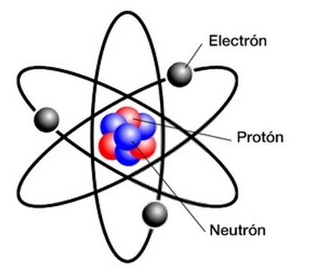
Egitura atomikoa
-Atomoak: partikula azpiatomiko-konposatua
- Neutroiak (gorriak): karga elektrikorik gabe.
- Protoiak (urdinak): karga positiboa (+).
- Elektroiak (geruzak inguratzen): karga negatiboa (-).
-Nukleoa
- Protoiak eta neutroiak osatzen dute.
-Atomoaren bolumen gehiena elektroiek hartzen dute.

Ioiak
-Atomo batek elektroiak irabazten edo galtzen dituenean, elektrikoki kargatuak geratzen dira.
- Katioa: positiboki kargatua, elektroiak galdu (+).
- Anioia: negatiboki kargatua, elektroiak erabazi (-).
- Elektrolioak: uretan disolbatzen diren katioiak eta anioiak. Korronte elektrikoa gidatzeko gaitasuna dute.
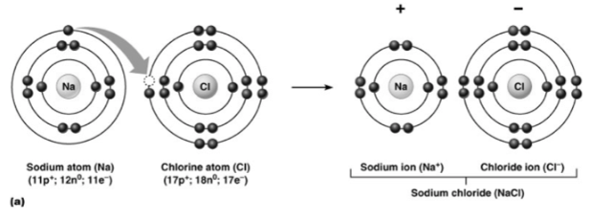
-Lotura ioniko baten sorkuntza

-Badira giza gorputzean hiru elementu komun: Karbonoa, Oxigenoa eta Hidrogenoa.
Erreakzio kimikoak
-Lotura berriak osatzen direnean eta atomoen arteko aurreko loturak apurtzen direnean.
-Erreakzioaren hasieran dauden substantziak ERREAKTANTEAK deitzen dira.
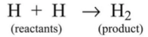
-Erreakzioaren azkenean geratzen den substantzia, PRODUKTUA deitzen da.
-Sortzen den produktua, konposatuak izan daitezke:
- Konposatu ez organikoak:
- Karbonorik ez.
- Ura (H₂0) eta mineralak (gatza, azido eta basikoak).
- Konposatu organikoak
- Karbonoa eta hidrogenoa dute.
- Handiagoak, luzeagoak (karbono kate luzeagoak dituztelako).
- Adb: C₆H₁₂O₆ (glukosa)
- Karbohidratoak, gantzak, proteinak eta azido nukleikoak.
Ura, disolbatzaile nagusia
SOLUTUA + DISOLBATZAILEA = DISOLUZIOA
-Solutuak likidoetan disolbatzen dira.
-Disolbatzaileek solutuak disolbatzen dituzte (ura disolbatzaile nagusia).
-DISOLUZIOA: solutua disolbatzailean disolbatzen da.
-HIDROFILIKOAK: erraz disolbatzen dira uretan (glukosa).
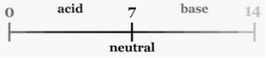
-HIDROFILIKOAK =/= HIDROFOBIKOAK: ez dira erraz disolbatzen uretan (gantzak), laguntza bat behar dute (proteina bat).

Azidoak eta basikoak
-Disoluzio azidoa: uretan, baina H⁺ (hidrogeno ioia) kontzentrazioa handiagoa denean.
-Disoluzio basikoa edo alkalinoa: uretan, baina H⁺ kontzentrazio txikiagoa denean.
-Uraren kontzentrazio neutroa izango da, bere pH-a 7 denean.
-Disoluzioak nolakoak diren jakiteko, pHa erabili.
-Azido-base oreka: pH kontzeptua
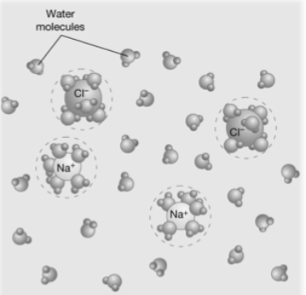
- Hidrogeno ioiaren kontzentrazioarekin erlazionatuta dagoen neurketa da, eskala, 0-14 da.
- pH 7 azpitik = Azidoa
- pH 7 = Neutroa
- pH 7 gainetik = Basikoa eta alkalinoa
- Tanpoiak (“Buffers”)
- pH aldaketa erregulatzen duten kimiko batzuk dira (bikarbonatoa eta azido karbonikoa).
-Azidosia eta alkalosia
- Azidosia: azido gehiegi akumulatzen badira edo baseak galtzen badira
pHa jaitsi, H⁺ igo
- Alkalosia: base kopurua igo edo azidoa jaitsi
pHa igo, H⁺ jaitsi

KONPOSATU ORGANIKOAK
Karbohidratoak
-Badute karbonoa, hidrogenoa eta oxigenoa: karbono eta hidrato (ura). Formula orokorra (CH2O)
-Organismoan energia-iturri nagusia dira.
-Polarrak dira, uretan erraz disolbatzen dira.
-Organismoan energi-iturri nagusiak dira, batez ere esfortzu handian.
-Tamainaren arabera sailkatzen dira:
- Monosakaridoak: azukre sinpleak.
- Glukosa, fruktosa eta galaktosa.
- Disakaridoak: azukre bikoitza (bi azukre sinpleen batuketa).
- Mahaiko azukrea edo sakarosa = glukosa + fruktosa.
- Esne azukrea edo laktosa = glukosa + galakosa.
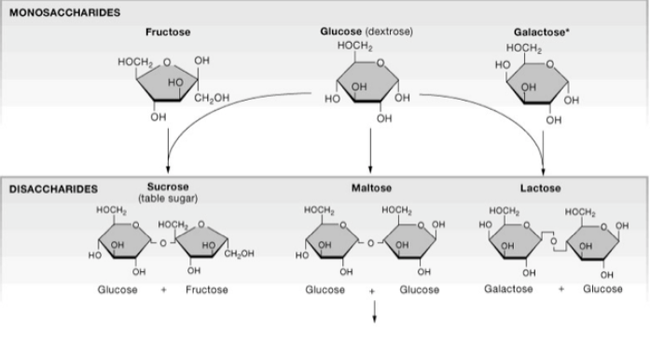
- Malta azukrea edo maltosa = 2 glukosa

- Oligosakaridoak: 3-6 monosakarido
- Barazki askoetan (tipula, baratzuria, porrua, banana, orburua, lekaleak)
- Polisakaridoak: azukre sinpleen loturaren kateak, eta muskuluan eta gibelean metatzen dira.
- Almidoia (landareetan)
- Glukogenoa (animalietan): glukogeno gehiago metatzen muskuluetan gibelean baino, lehenengo muskulukoa erabiltzen delako eta gero gibelekoa.
- Zelulosa (zuntza landareetan)
- Karbohidratoak lotzean, ura askatzen dela kontuan hartu behar dugu.
-Gorputzean metatzen ditugun karbohidrato kopurua:
- Muskulua (325g), gibela (90-110g), odola (15-20g) eta guztira (275-475g).

-Glukosa tasa odolean: GLUZEMIA. Hipogluzemia (glukosa gutxi): glukagoia hormona askatu beharko dugu, homeostasia lortzeko. Hipergluzemia (glukosa gehiegi): intsulina hormona askatu behar dugu, homeostasia lortzeko. Kontseptu honekin lotutako gaixotasun nagusiena, diabetesa da.

-Muskuluak bere glukosa galtzen duenean, laktato bezala odolera garraiatuko da eta ondoren gibelara. Bertan laktatoa berri ere glukosa bilakatuko da (laktatoa kantitate txikian ez da txarra, gibelak garbitzen duelako).

SINTESI ETA DESKONPOSIZIO ERREAKZIOAK
-Deshidratazioa edo kondentsazioa (sintesia): molekulen sintesia azpiunitate ezberdinen batasunaren bitartez (molekula handiago sortzen). Molekulak eraiki egiten direnen, karbohidratotik datorren ATP (energia), beharrezkoa da. Elkartzerakoan, ura askatzen da, hidrogeno zubiak sortuz. Erreakzio kimikoari abiadura emateko, entzimak (proteina) daude (-asa atzizkia). ANABOLISMOA.
-Adb: Aminoazidoak lotu egiten dira, proteina molekula osatzeko.
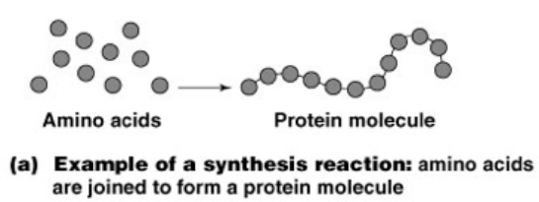

Hidrolisia (hidro:ura / lisis: apurketa): molekulen apurketa azpiunitateak emateko. Uraren bitartez molekula handiak apurtu egiten dira. Apurketa egitean, ATP (energia) askatu egiten da eta horrez gain entzimak ere behar ditugu. KATABOLISMOA.
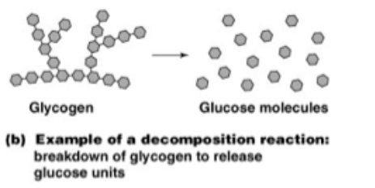
-Adb: Patata jan, patataren almidoia hestean hidrolisatzen da (glukosa agertzen da), glukosa hori odolean absorbitzen da, ehunetara garraiatzen da, energia erabiliz edo gibelean edo muskuluan metatzen da (glukogeno moduan deshidratazioaren bidez), jarduera fisikoaren bidez gibelak odolera glukosa bidali, hidrolisiaren bidez.
Laburbilduz, azukre konplexuen osaketa eta apurketa…
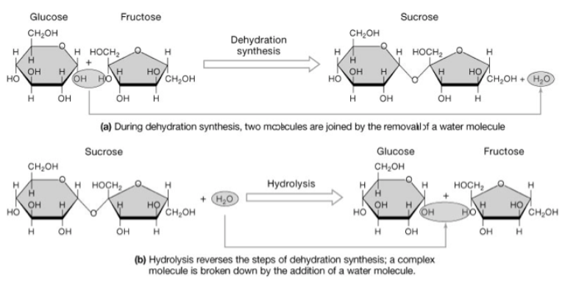Lipidoak
-Karbono, hidrogeno eta oxigenoz osatua (oxigeno gutxiago).
-Uretan disolbaezinak (apolarrak), horregatik uretan garraiatzeko proteina baten beharra dute (albumina).
- Triglizeridoa (hiru gantza azido eta glizerido)
- Funtzio nagusia: energia iturria.
- Giza gorputzean dauden lipido arruntak.
- Kondentsazioaren bitartez: glizerol molekula bat + 3 gantz azido (GA).
- GA bi mota:
- GA saturatuak: animalietan (gurina, animali-gantza, izozkiak…)
- GA saturatugabeak: landareetan (landare-olioak). Dieta batean gehiago hartu behar ditugu. Saturatuak gehiago hartzen baldin baditugu, kolesterola odol basoetan metatu ahal da eta tentsio arteriala igo, horrela bihotzeko arazoak sortuz.
- Monoinsaturatuak
- Poliinsaturatuak
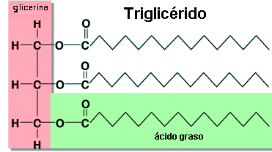

- Fosfolipidoak (lipido egitura)
- Funtzio nagusia: mintz plasmatikoan daude, euskarri bezala.
- Esteroideak (hormonak ateratzen dira, kolesterola)
- Prostaglandinak (tentsio arteriala erregulatzeko)
-Funtzio biologiko garrantzitsuak: Organismoaren energia-erreserba nagusia izatea eta mintz zitoplasmatikoaren parte izatea.
-Lipidoak erretzeko: intentsitate baxua, ariketa aerobikoa eta denbora luzean zehar.
Nahitaezko Gantz Azidoak
-Badaude gantz azidoak organismoak sintetizatu ezin dituena: nahitaezkoak, esentzialak, hau da, GA batzuk ezin ditu gorputzak sortu eta nahitaezkoak direnez, dieta/elikagaien bitartez hartu behar ditugu.
-Azido linolenikoa = Omega 3 (arrain urdina)
-Azido linoleikoa = Omega 6 (barazki, fruitu lehor, zereal)
- Burbuinarentzat onak dira, eta horrez gain kolesterola txikitu eta gaixotasunak ekiditen ditu.
Proteinak
-Karbonoz, hidrogenoz, oxigenoz eta nitrogenoz osatuak (batzuetan sufrea, fosforoa eta burdina ere).
-Proteinak aminoazido (AA) azpiunitateen kate luzeaz osatuta daude.
-20 AA ezberdin daude proteinak osatzeko.
-AA guztiak uretan disolbagarriak dira eta oso erraz garraiatzen dira odolean.
-Lotura peptidikoa
- Bi AA-en arteko lotura, eta sortutako molekulak DIPEPTIDOA du izena.
- TRIPEPTIDOA: hiru AA-en lotura.
- POLIPEPTIDOA: AA-en lerro sekuentziak, AA asko.
- Polipeptidoa oso luzea denean, PROTEINA sortzen da.
- Lotura egiten denean, ura askatzen da baina kasu onetan oxigeno zubiak eratu beharrean, karbonoa nitrogenoarekin lotuko da.
-Proteinen funtzioa:
- Egitura: zelula, ehuna eta organoekiko euskarria (keratina eta kolagenoa).
- Mugimendua: muskulu uzkurdurako proteinak beharrezkoak (aktina eta miosina, bien artean gainjarri egiten dira). Berotu gabe sprint bat egiten baldin badugu, aktina eta miosinaren artean zerbait gertatuko da (lesio bat sortuz), eta gero bere denbora beharko du berriz ere ondo jartzeko.
- Garraioa: lipido disolbaezinek, arnasketako gasek eta mineral batzuk (burdina) odolean garraiatzeko proteinetara (hemoglobina) lotu behar dira.
- Erregulazio metaboliko: entzimen bidez, katabolismo eta anabolismo erreakzioak zuzentzeko.
- Babesa/Defentsa: immunitate-sistemaren proteinak, antigorputzak sortzeko.
- Kontrola/Hormonala: zelularen jarduera metabolikoan eragina izan daitezkeen hormonak (intsulinak glukosa metabolismoa kontrolatzen du).
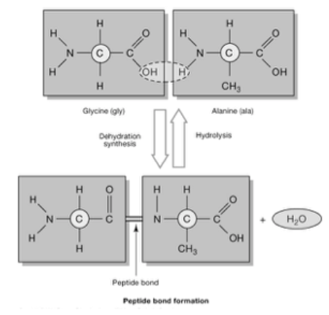
AMINOAZIDOA LOTURA PEPTIDOKOA
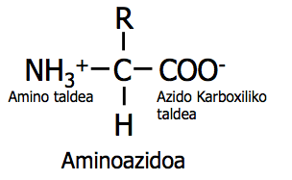
Azido nukleikoak
-Nukleotidoak osatzen dituzten makromolekulak.
- Azido erribonukleikoa (RNA): ADN-ari laguntzen dio informazioa nukleotik ateratzen.
- Azido desoxirribonukleikoa (DNA): zelula kontrolatzen du, geneak sortu eta ezin da nukleotik atera.
-Nukleotido bakoitzak: bost karbonoko azukrea (pentosa), fosfato taldea eta nitrogeno-basea.
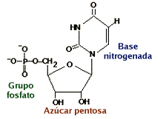
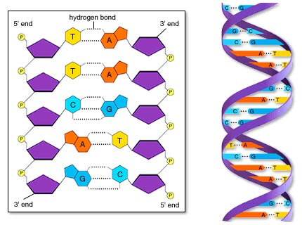
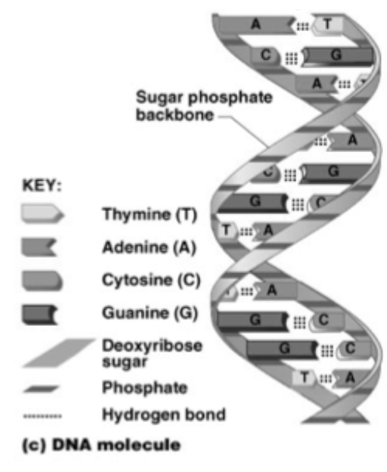
-Nukleotido-baseak, bost dira:
- A = Adenina
- G = Guanina
- C = Zitosina
- T = Timina (ADN)
- U = Uraziloa (ARN)
Azido desoxirribonukleikoa (ADN)
-Kodigo genetikoa da bere oinarria.
-Zelularen molekularik handiena.
-Helix bikoitza osatzeko, baseak antolatu dira.
-Base bakoitzak, ADN-aren egitura zehazten du.
-ADN sekuentzia jakite = mezu genetikoa deszifratze
Energia handiko konposatua: Adenosina trifosfatoa (ATP)
-Zelula guztiek erabiltzen duten energia kimikoa.
-Adenosina + 3 fosfato (P)
- ATP (3P) – ADP (2P) – AMP (1P)
-Fosfato lotura bat apurtzen denean energia askatzen da (muskuluetan uzkurdura gertatzean, hau gertatu).
-Jatean energia hartu eta horrekin AMP eta ADPak ATP bihurtu, ondoren behar denean (muskuluaren uzkurdura adibidez) loturak apurtu eta energia lortu.
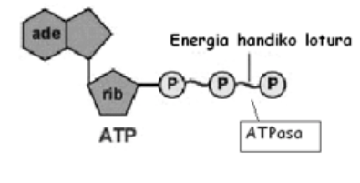
-ADP ATP bilakatzeko, hau da, fosfato bat lotzeko, entzima bat behar dugu (ATP sintasa).

